八上物理期末专题训练
光学作图6种常考题型
常考题型一：光直线传播作图
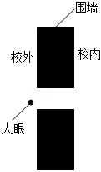
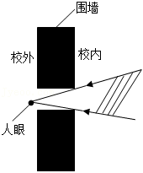
在图中，请画出小明同学透过学校围墙的小洞观看到校园内的范围（围墙及小洞如图所示）。

【解答】由眼睛和小洞的上边缘可以确定观察范围的最上面的边缘；由眼睛和小洞的下边缘可以确定观察范围的最下面的边缘，两者之间即为眼睛所能看到的范围，如右图所示。

常考题型二：光反射现象作图
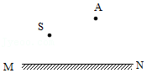
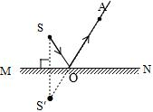
如图所示，S为平面镜MN前的一个发光点，A为平面镜前某一点。请在图中画出由S发出经平面镜反射后过A点的光线，并完成光路图。

【解答】作出发光点S关于平面镜的对称点，即为像点S′，连接S′A点交平面镜于点O，沿OA画出反射光线，连接SO画出入射光线，如右图所示。
常考题型三：平面镜成像现象作图
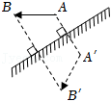
根据平面镜成像特点画出图中物体AB在镜中的像AʹBʹ。
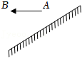

【解答】分别作出物体AB端点A、B关于平面镜的对称点A′、B′，用虚线连接A′、B′即为AB在平面镜中的像，如右图所示：

常考题型四：光折射现象作图
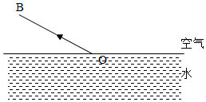
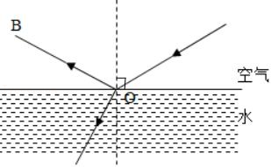
如图所示，一束光线从空气斜射到水面时发生反射和折射，OB为反射光线，请作出入射光线和大致的折射光线方向。

【解答】先过折射点O垂直水面作出法线，根据反射角等于入射角，在法线右侧的空气中画出入射光线，方向指向入射点，然后再根据折射角小于入射角在水中画出折射光线，如右图所示：

常考题型五：透镜光路图作图
如图所示，根据一束与主光轴平行的光线经凹透镜折射后的光线，找出凹透镜的焦点F的位置（O为光心）。
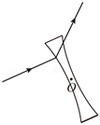
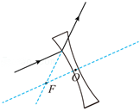

【解答】作一条与入射光线平行且通过光心的直线，根据凹透镜的特点，这条直线即为主光轴；作折射光线的反向延长线，那么该延长线与主光轴的交点即为凹透镜焦点F，如右图所示：

常考题型六：眼睛和眼镜视物作图
请在图中画出两束平行的入射光线经过近视眼晶状体折射后对应的光线。
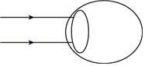
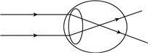

【解答】晶状体相当于是一凸透镜；远处物体反射来的光线通过晶状体折射后形成的物像，就会落在视网膜的前方造成的，这是近视眼；平行于主光轴的入射光线经凸透镜折射后通过焦点，如右图所示。

